

**REFORMA CONSTITUCIONAL PARA AMPLIAR EL CONCEPTO DE CORRUPCIÓN Y SUBIR ESTÁNDARES DE PROBIDAD Y TRANSPARENCIA EN EL ESTADO**

**ANTECEDENTES**

La Comisión Interamericana de Derechos Humanos define la corrupción como: “un fenómeno caracterizado por el abuso o desviación del poder encomendado, que puede ser público o privado, que desplaza el interés público por un beneficio privado (personal o para un tercero), y que daña la institucionalidad democrática, el Estado de derecho y afecta el acceso a los derechos humanos (CIDH, 2019, párr. 3).

La corrupción es contraria al bien común porque socava la confianza ciudadana en las instituciones democráticas. En los últimos años, casos como CAVAL, Penta y SQM en 2014, el escándalo de corrupción en la Ley de Pesca de Longueira, los casos del Milicogate en 2015 y Pacogate en 2017, entre varios otros, han contribuido a disminuir la confianza en las instituciones públicas.

En consecuencia, la Corrupción se trata de un fenómeno complejo que impacta a los derechos humanos en su integridad: civiles, políticos, económicos, culturales y ambientales. Asimismo, se debilita la gobernabilidad y las instituciones democráticas, fomenta la impunidad, menoscaba el Estado de Derecho y exacerba la desigualdad (CIDH, 2018).

**Para el 2024, los partidos políticos apenas alcanzaron un 3% y 4% de aprobación,** según el Estudio de Opinión Pública, realizado por Centro de Estudios Públicos (CEP). Encuestas anteriores y de distintas fuentes, con dígitos más o menos, corroboran que los partidos políticos y en general, las instituciones políticas, tienden a estar en los últimos puestos de la lista de confianza ciudadana. Cuando la percepción y los actos efectivos de corrupción aumentan, se deteriora la necesaria confianza en la democracia, dando espacios a la adhesión ciudadana a regímenes autoritarios como una medida para resolver la problemática de la corrupción.

**Gráfico 1**. Porcentaje de la confianza en las instituciones, 20241.

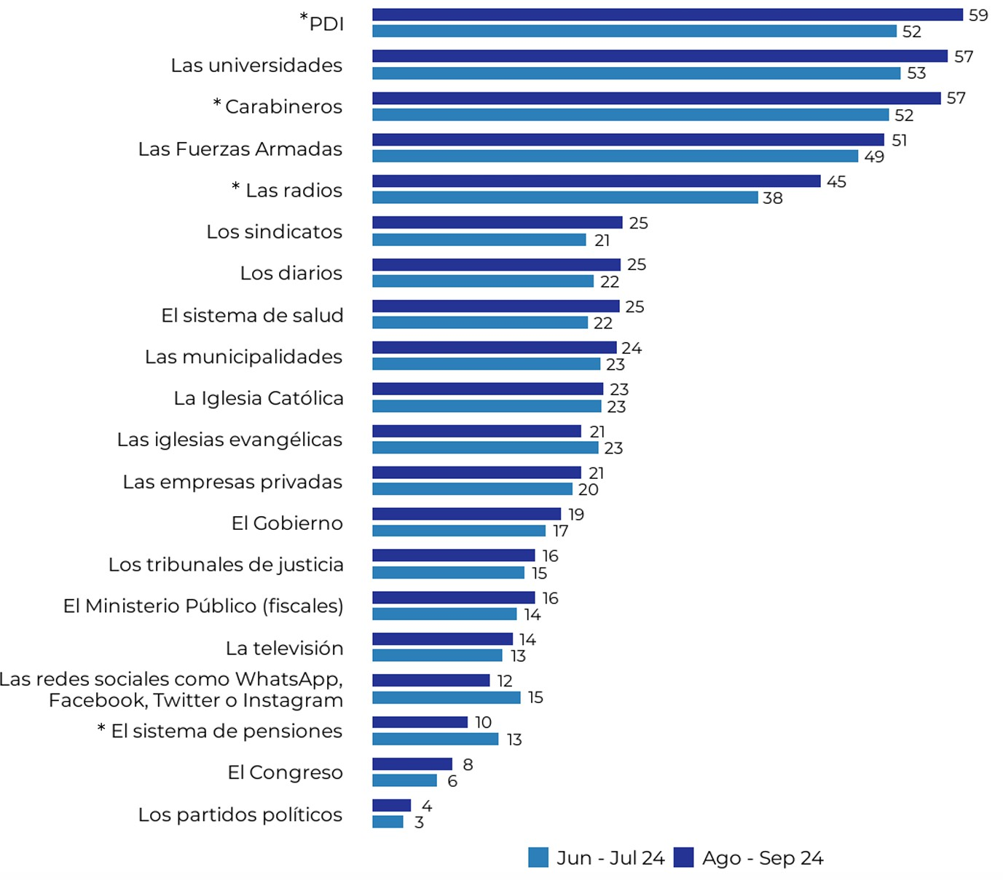

Fuente: Centro de Estudios Públicos, 2024.

La Contraloría General de la República, en el informe “Radiografía de la Corrupción” (2020) analiza la corrupción en Chile y destaca la definición de Transparencia Internacional, identificando la corrupción como un “fenómeno complejo con manifestaciones evidentes, como el cohecho y la malversación, y formas más sofisticadas, como el tráfico de influencias y las faltas a la probidad”.

La Contraloría clasificó las faltas a la integridad en tres niveles: delitos contra la probidad administrativa, irregularidades administrativas e inobservancias éticas. El primer nivel abarca delitos evidentes como malversación de fondos y soborno. El segundo considera faltas más sofisticadas, como el uso indebido de información privilegiada, tráfico de influencias y nepotismo. Finalmente, el tercer nivel incluye conductas que afectan la ética institucional, como la negación arbitraria de información o el uso de recursos públicos para fines personales. Estos hallazgos subrayan la necesidad de fortalecer la probidad y transparencia en el país.

1 Porcentaje de respuestas favorables a la pregunta: ¿Cuánta confianza tiene usted en las siguientes instituciones?

**FUNDAMENTOS**

**La Constitución política vigente no contiene una norma que haga referencia expresa a la corrupción.** Sin embargo, su artículo 8° establece que:

1. Los titulares de la función pública deben dar estricto cumplimiento al principio de probidad en todas sus actuaciones;
2. La publicidad de todos los actos y resoluciones de los órganos del Estado, así como sus fundamentos y los procedimientos que utilicen, excepto aquellos que una ley de quórum calificado los declare secretos o reservados;
3. La obligación del presidente de la República, los ministros de Estado, los diputados y senadores, y las demás autoridades y funcionarios que una ley orgánica constitucional señale, de declarar sus intereses y patrimonio en forma pública.

A su vez el artículo 38, establece que una ley orgánica constitucional determinará la organización básica de la Administración Pública (Ley N°18.575), la que contiene una serie de exigencias que deben cumplir quienes ejercen la función pública en materia de probidad y transparencia.

El artículo 60, por su parte, establece normas sobre cesación en el cargo de diputado o senador, por ejemplo, cuando haya infringido gravemente las normas sobre transparencia, límite y control del gasto electoral. En el mismo sentido se pronuncia el artículo 125 respecto de gobernador regional, de alcalde, consejero regional y concejal. Asimismo, la ley podrá considerar otras medidas apropiadas para resolverlos y, en situaciones calificadas, disponer la enajenación de todo o parte de esos bienes.

**Por lo tanto, la Constitución política y las leyes consideran sólo a los funcionarios públicos como las personas que son susceptibles de actos de falta a la probidad**. Sin embargo, lo público excede con creces lo mero estatal. La corrupción no es un delito exclusivo de funcionarios públicos, sino que una responsabilidad de todos los ciudadanos.

Particularmente, los múltiples casos de corrupción que se han dado a conocer, y que vinculan el dinero de las empresas con la política, refuerzan la necesidad de fortalecer el combate contra la corrupción en todas las esferas de la vida pública, **incluyendo la corrupción que cometen actores privados, sean personas o empresas**. Lamentablemente hay muchos ejemplos: Caso Clínica Las Condes por Administración desleal; Caso SQM por Delitos tributarios, tráfico de influencias y cohecho; Caso PENTA por Fraude al Fisco; Caso LarrainVial por Delito de corrupción entre particulares; Caso Luminarias por Lavado de Dinero; Caso Ceresita por Cohecho y falsificación de instrumento público.

El tránsito de funcionarios públicos de confianza política hacia directorios de empresas privadas con fines de lucro, una vez que dejan sus cargos, representa otra forma de corrupción no normada que erosiona la probidad y transparencia del Estado y la relación de la política con el dinero. Esta práctica genera conflictos de interés ya que ex-autoridades utilizan información privilegiada o influencias adquiridas en el servicio público para favorecer intereses privados, apropiándose privadamente de un poder social que la democracia y las instituciones políticas les da.

De igual forma, la colusión empresarial constituye una grave amenaza a la competencia de los mercados, al permitir que empresas acuerden precios o condiciones en perjuicio de los consumidores y del interés público. Esta práctica ilícita distorsiona la libre competencia, encarece artificialmente bienes y servicios esenciales y afecta la eficiencia económica, lo que evidencia la necesidad de fortalecer los mecanismos regulatorios y sancionatorios para prevenir su impacto negativo en la sociedad.

**La constitución tampoco considera la corrupción entre privados.** El 2021 se dió el primer caso de cohecho entre privados en Chile, que involucró a un ejecutivo de una empresa cervecera que recibió pagos de un proveedor a cambio de asignaciones preferenciales en la distribución. La empresa, tras detectar irregularidades en sus controles internos, presentó una querella y despidió al funcionario por falta de probidad, evidenciando su compromiso con la ética y el cumplimiento normativo. El Ministerio Público formalizó la investigación bajo el Artículo 287 del Código Penal, aplicando medidas cautelares como firma mensual y arraigo nacional. Este caso ha generado amplio debate académico y ha sido utilizado como referencia en la enseñanza del Derecho, destacando la importancia de sancionar la corrupción tanto en el ámbito público como privado.

**CONTENIDO**

El proyecto de ley establece que la corrupción es contraria al bien común y al sistema democrático, imponiendo al Estado el deber de promover la integridad pública y erradicar este fenómeno en todos los ámbitos. Para ello, se requiere la adopción de medidas efectivas que aborden la prevención, investigación, persecución y sanción de estos actos.

Asimismo, se dispone que los órganos competentes deben coordinar su actuar mediante mecanismos específicos que permitan aplicar sanciones administrativas, civiles y penales

conforme a la legislación vigente. Esta coordinación es esencial para garantizar la efectividad de la lucha contra la corrupción.

El proyecto también establece el deber del Estado de proteger a quienes denuncien actos de corrupción, asegurando su confidencialidad e indemnidad. Esta disposición busca incentivar la denuncia de irregularidades en la función pública y fortalecer los principios de transparencia y probidad.

Finalmente, se prohíbe que personas vinculadas a delitos de corrupción, como fraude al fisco, lavado de activos o soborno, puedan acceder a cargos públicos o de elección popular. Con esta restricción, se pretende salvaguardar la confianza ciudadana en las instituciones y prevenir la reiteración de estas conductas.

**Por lo tanto,** para aumentar la probidad y luchar contra la corrupción en sus distintas expresiones, es necesario abordarla de manera directa y considerando todos los posibles casos en donde personas podrían corromper la función pública, más allá si son o no funcionarios públicos.

**Idea Matriz:**

Reformar la Constitución Política de la República para ampliar el concepto de corrupción de actos cometidos en el ámbito público como en el privado, fortaleciendo los estándares de probidad y transparencia del Estado.

**PROYECTO DE LEY**

**Artículo primero**.- Incorpórase a la Constitución Política de la República, luego del artículo 8°, un artículo 8°A nuevo del siguiente tenor:

**Artículo 8°A.**- “La corrupción es contraria al bien común y atenta contra el sistema democrático. Es deber del Estado promover la integridad de la función pública y erradicar la corrupción en todas sus formas, tanto en el sector público como en el privado. En cumplimiento de lo anterior, deberá adoptar medidas eficaces para su estudio, prevención, investigación, persecución y sanción.

Los órganos competentes deberán coordinar su actuar a través de las instancias y los mecanismos que correspondan para el cumplimiento de estos fines y perseguir la aplicación de las sanciones administrativas, civiles y penales que correspondan, en la forma que determine la ley.

El Estado asegura a todas las personas la debida protección, confidencialidad e indemnidad al denunciar infracciones en el ejercicio de la función pública, especialmente faltas a la probidad, transparencia y hechos de corrupción.

No podrán optar a cargos públicos ni de elección popular las personas condenadas por crímenes de lesa humanidad, delitos sexuales y de violencia intrafamiliar, aquellos vinculados a corrupción como fraude al fisco, lavado de activos, soborno, cohecho, malversación de caudales públicos y los demás que así establezca la ley.”